Religia klasa II – III

W sobotę obchodziliśmy Uroczystość Matki Bożej Królowej Polski. Zapraszam Was do obejrzenia krótkiego filmiku o Matce Boskiej Częstochowskiej. A potem, jeśli zechcecie możecie w wolnej chwili powędrować w różne strony Polski, by odwiedzić z naszymi bohaterami najważniejsze miejsca, gdzie Króluje Matka Boża.

https://www.youtube.com/watch?v=WJcizEcjMqE&list=PLXdXnbjva1VXB9ad7neMexAkb8j9GgQdR&index=2
Oto Baranek Boży – III
Komunia Święta najwspanialszym prezentem – III

- Pieśń „Pan Wieczernik przygotował”
Możesz posłuchać tej pieśni na youtube
link: https://www.youtube.com/watch?v=r994eK11wO4
- Zaproszenie do ucztowania z Jezusem. Msza święta a uczta
Zastanówmy się wspólnie, dlaczego Mszę Świętą nazywamy ucztą. Posegreguj odpowiednie napisy pod napisem uczta i Msza święta. Do jednego wyrazu może być dobrane kilka określeń.
Rozwiąż zadanie na karcie pracy nr 1
Msza Święta jest ucztą. Jesteśmy na nią zaproszeni przez Pana Jezusa. Gromadzimy się w Jego domu przy stole, czyli przy ołtarzu. Przez słuchanie słowa Bożego i udzielanie na nie odpowiedzi przyjmujemy zaproszenie do spożywania Pokarmu. – Co jest tym pokarmem? – Jakimi słowami Pan Jezus zaprasza nas do jego spożywania? – Pod jaką postacią otrzymujemy ten pokarm?
- Fragment z Pisma Świętego
„Ciało moje jest prawdziwym pokarmem, a Krew moja jest prawdziwym napojem. Kto spożywa moje Ciało i Krew moją pije, trwa we Mnie, a Ja w nim”.
– Jak Pan Jezus nazywa swoje Ciało?
– Co nam ten pokarm daje?
Msza Święta jest ucztą dzieci Bożych (Kościoła) z Chrystusem. Spożywając Jego Ciało i Krew, jednoczymy się z Nim i bierzemy udział w Jego uczcie ofiarnej.
- Przygotowanie do pełnego uczestnictwa w Eucharystii

Do każdej uczty trzeba się przygotować.
– Jak najlepiej przygotować się do uczty z Panem Jezusem?
– Na czym polega pełne uczestnictwo we Mszy Świętej?

* przeproszenie Boga za grzechy,
* uważne słuchanie słowa Bożego,
* włączanie się w recytację tekstów,
* odpowiadanie na wezwania kapłana,
* wspólny śpiew
* godną postawę w kościele.

Uczestniczyć w pełni w Uczcie Jezusa mogą tylko ci, którzy żyją w zgodzie ze wszystkimi i na nikogo się nie gniewają. Dlatego przed Komunią Świętą ksiądz wzywa nas: „Przekażcie sobie znak pokoju”. Na te słowa możemy uścisnąć dłonie tym, którzy stoją najbliżej nas, lub skinąć w ich kierunku głową, uśmiechając się serdecznie. Każdy z nas zdaje sobie sprawę, że choćby całe życie przygotowywał się do takiej uczty (Komunii Świętej) i tak nigdy nie będzie jej godzien. Jezus jest święty, bez grzechu, a my jesteśmy grzeszni. Kto chce Go przyjąć, staje przed Nim z pokorą, zaprasza do serca.

- Opowiadanie biblijne opowiada o setniku z Kafarnaum.
Posłuchaj https://www.youtube.com/watch?v=o4Jpx6bZo5g lub przecztaj
„Jezus przeto zdążał z nimi. A gdy był już niedaleko domu, setnik wysłał do Niego przyjaciół ze słowami: «Panie, nie trudź się, bo nie jestem godzien, abyś wszedł pod dach mój. I dlatego ja sam nie uważałem się za godnego przyjść do Ciebie. Lecz powiedz słowo, a mój sługa odzyska zdrowie. Bo i ja, choć podlegam władzy, mam pod sobą żołnierzy. Mówię temu: „Idź” – a idzie; drugiemu: „Przyjdź” –
a przychodzi; a mojemu słudze: „Zrób to” – a robi». Gdy Jezus to usłyszał, zadziwił się nad nim, i zwróciwszy się do tłumu, który szedł za Nim, rzekł: «Powiadam wam: Tak wielkiej wiary nie znalazłem nawet w Izraelu»”.
– Dlaczego setnik podobał się Jezusowi?
– Jakimi słowami wyraził swoją pokorę?

- Omówienie obrzędów Komunii Świętej
Setnik mówił:
„Panie, nie trudź się, bo nie jestem godzien, abyś wszedł pod dach mój, lecz powiedz tylko słowo, a mój sługa odzyska zdrowie”.
Przed Komunią Świętą mówimy do Jezusa, który chce przyjść do nas:
„Panie, nie jestem godzien abyś przyszedł do mnie,
ale powiedz tylko Słowo
a będzie uzdrowiona dusza moja.”
Jezus wie, jacy jesteśmy, ale mimo to pragnie przyjść do nas, bo nas kocha. Gdy kapłan ukazuje Chleb eucharystyczny i mówi: „Ciało Chrystusa”, odpowiadamy – „Amen”. Dajemy w ten sposób poznać naszą wiarę w obecność Pana Jezusa
w chlebie i zapraszamy Go do naszego serca. Rozwiąż zadanie na karcie nr 2.

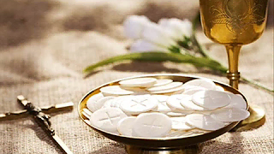

- Przypominam o możliwości oglądania TV Live „Mocni
w Duchu”
Codziennie od poniedziałku do piątku w godz. 11.00 – 12.30 jest emitowany program dla dzieci, zawierający treści biblijne i ewangelizacyjne, przekazywane za pomocą metod aktywizujących oraz interakcyjnych, np. śpiewy, nauka kroków do piosenek, rysowanie, itp.
Poniżej link do prezentacji „Mocni w Duchu” Tv Live dla dzieci:
https://www.youtube.com/watch?v=CkeP3Npgspc&feature=youtu.be

Link do strony „Mocni w Duchu” TV Live, gdzie mają miejsce transmisje na żywo:
https://www.youtube.com/channel/UCgL3a6q9tsuESV3gxc5A80g
- https://puzzlefactory.pl/pl/tagi/Jezus - puzzle do ułożenia dla chętnych

Karta pracy nr 1
Połącz ze sobą obrazki i słowa. Do jednego wyrazu może pasować kilka określeń.

UCZTA
MSZA ŚWIĘTA
Pan Jezus
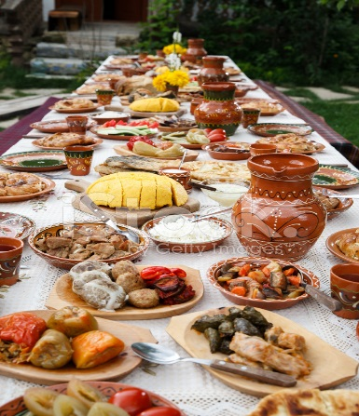 gospodarz
Kościół
goście
ludzie ochrzczeni
goście
stół ołtarz potrawy
Ciało i Krew Pana Jezusa
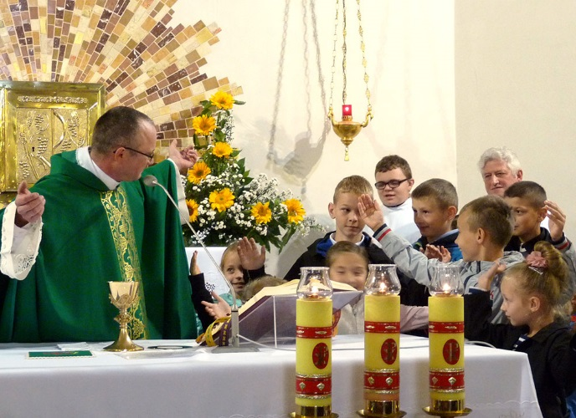
Karta pracy nr 2
Ułóż wyrazy w kolejności, aby utworzyły zdanie. Połącz odpowiednie figury, aby uzyskać odpowiedź setnika
moja

Panie, nie jestem godzien
tylko Słowo
uzdrowiona

abyś przyszedł do mnie,
dusza

ale powiedz

a będzie

„ ……………………………………………………………………………………

………………………………………………………………………………………

…………………………………………………………………………………….. .”

